ФГБОУ ВО

«Заполярный государственный университет им. Н.М. Федоровского»

Кафедра __ИСиТ__

Специальность __ИЭ-21__

**ОТЧЕТ**

**о выполнении лабораторной работы**

По дисциплине: «Web-разработка»

Выполнил: Павлов Д.А.

Дата защиты:

« » 2023 г.

**Лабораторная работа №1**

Тема: Calculator. HTML/CSS

Цель данной лабораторной работы - знакомство с инструментами построения пользовательских интерфейсов web-сайтов: HTML, CSS. В ходе выполнения работы, вам предстоит ознакомиться с кодом реализации простого калькулятора, и затем выполнить задания по варианту.

Код выполнения задания:

8. Задание

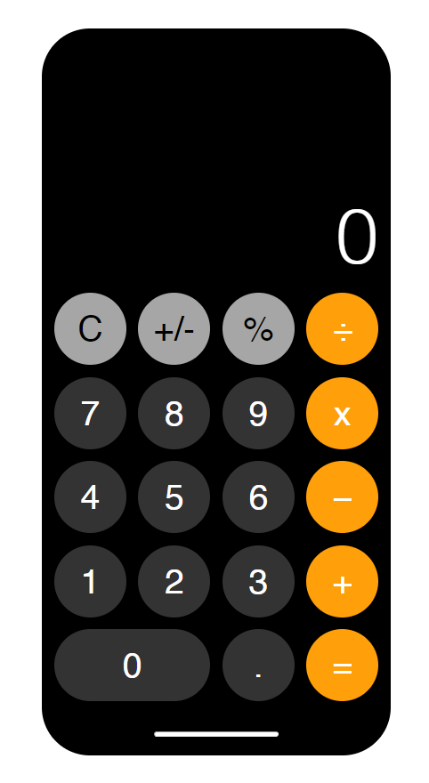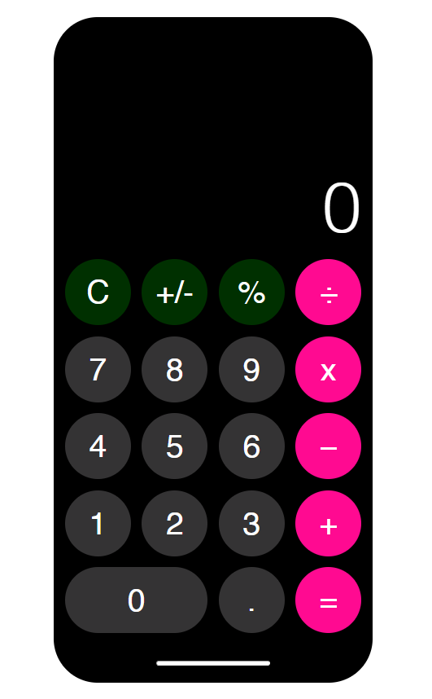Поменяйте цветовую палитру калькулятора с оранжево-серой на любую другую

:root {

--color-bg: #000000;

--color-btn-act: #ff0a91;

--color-btn-num: #343334;

--color-btn-up: #003000;

--color-text: #ffffff;

}

Сделайте фон калькулятора темным (наподобие ночной темы);

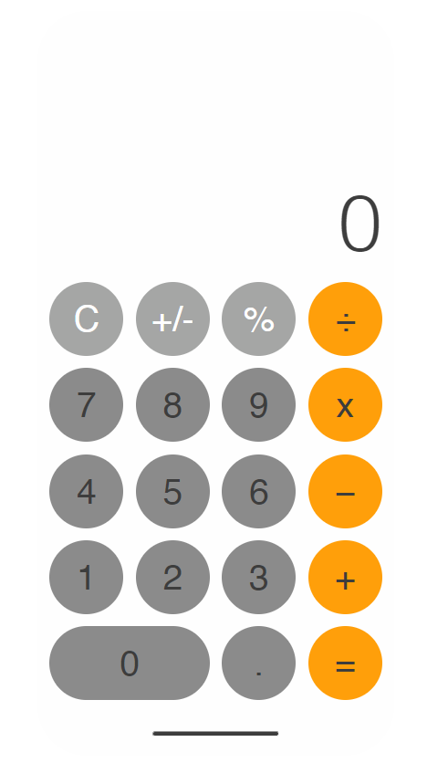

:root {

--color-bg: #fefefe;

--color-btn-act: #ff9f0a;

--color-btn-num: #8b8b8b;

--color-btn-up: #a5a6a5;

--color-text: #3d3d3d;

}

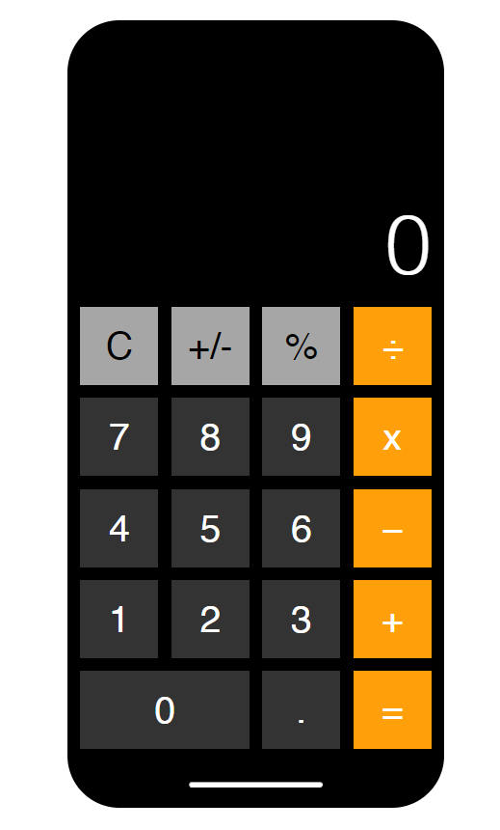Сделайте кнопки квадратными вместо круглых.;

Измените цвет вывода результата на любой другой;

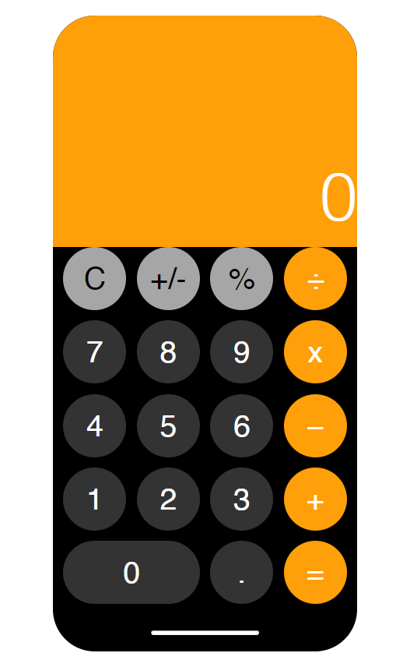

Сделайте окно вывода со скруглеными краями;

Поменяйте шрифт цифр;

Сделайте шрифт более толстым;

Измените цвет при наведении мышки на кнопку на другой;

Добавьте надпись внизу "ЛР выполнена ФИО";

Выровняйте калькулятор по центру;

Увеличьте размер окна вывода;

Добавьте кнопку для смены темы (смена цвета фона);

Сделайте шрифт тоньше;

Смените цвет шрифта;

Добавьте любое изображение на фон;

Добавьте кнопку со ссылкой на GitHub;

Сделайте поле с выпадающим списком;

Сделайте сворачивающиеся и разворачивающиеся подробности (Автор -> ФИО, Группа);

Добавьте поле с целью ЛР и подсветить слова: знакомство, HTML, CSS (с помощью тега).